2015年2月广州市气候影响评价
分析：吴晓绚 签发：吕勇平
广州市气候与农业气象中心 2015年3月3日
【内容提要】 2月份我市气候影响评价属一般年景。全市平均气温16.7℃，较常年显著偏高1.7℃；全市平均月降水量30.6毫米，较常年偏少6成。月内冷空气较弱，雾霾天气明显；下旬出现明显降水过程。
- 基本气候特点

气温显著偏高
2015年2月，广州全市平均气温16.7℃，较常年同期偏高1.7℃。各区平均气温15.8～17.5℃（表1，图1）。与常年同期相比，各区一致偏高1.0～2.1℃（表1，图2）。
各区月极端最高气温在25.7～27.4℃之间，均出现在26日（图3）。
各区月极端最低气温2.4～8.9℃，出现在2日或9日或10日（图3）。

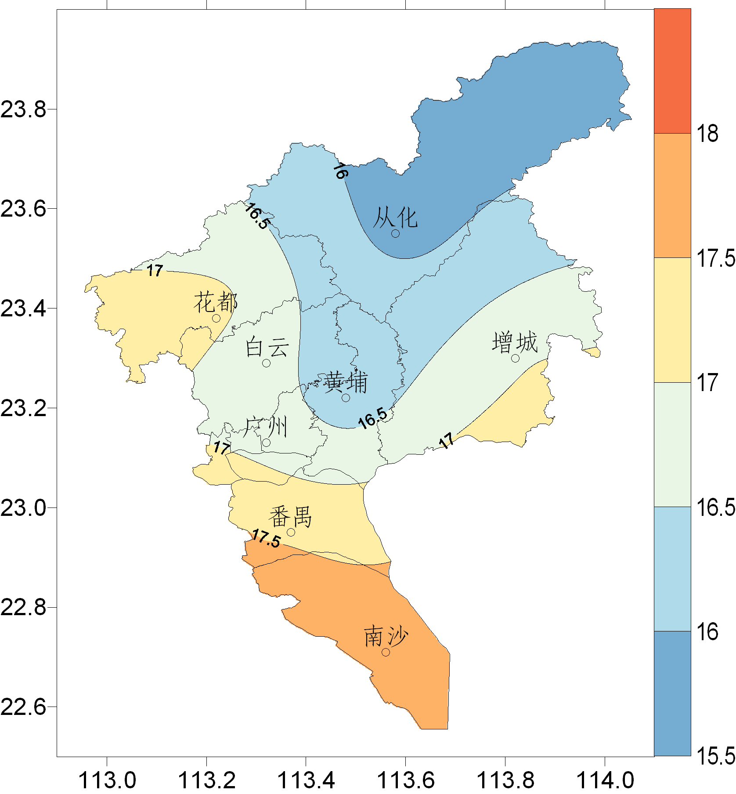 | 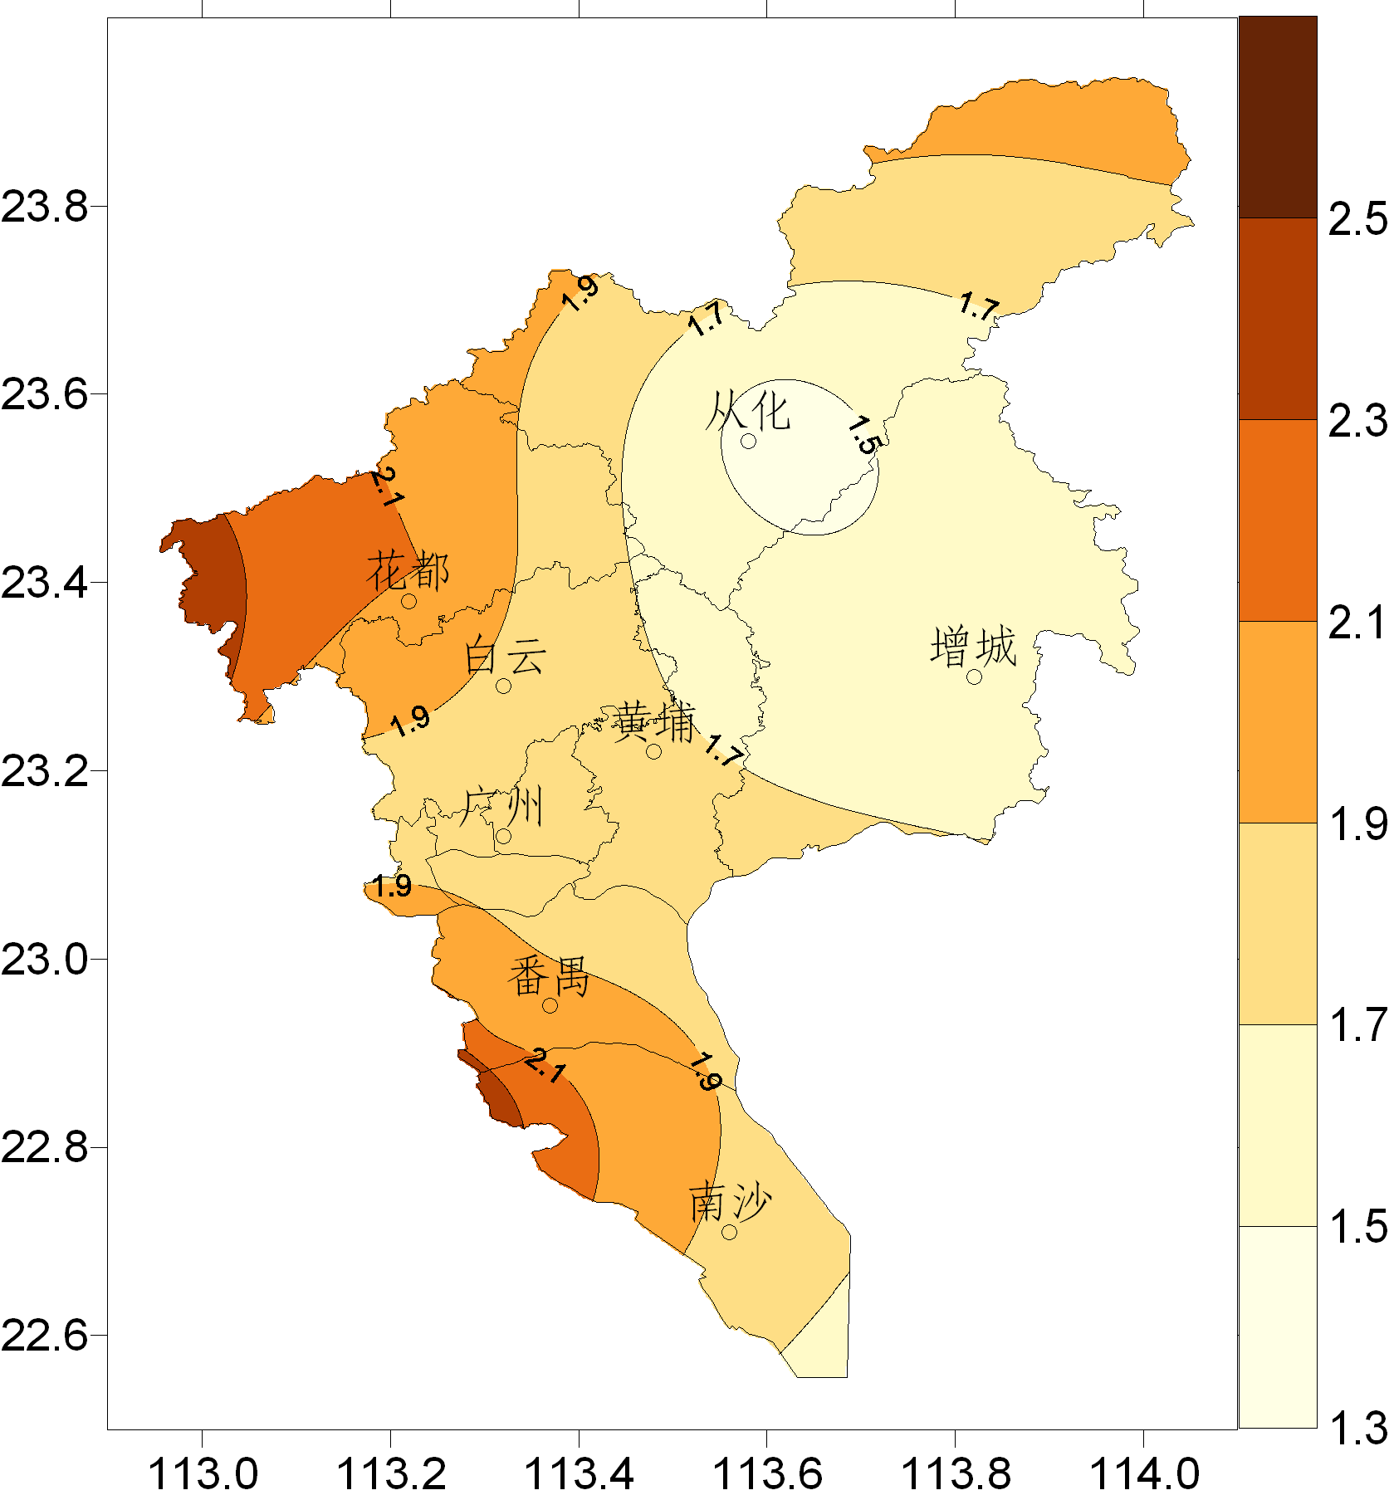
图1 2015年2月平均气温分布（℃） | 图2 2015年2月平均气温距平分布（℃）
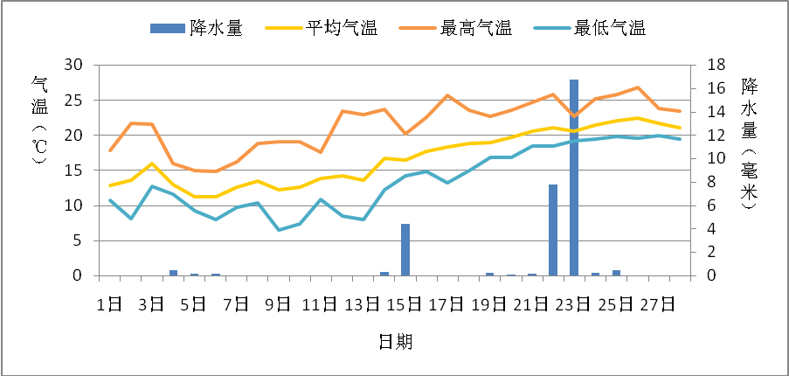
图3 2015年2月广州市（5站平均）雨量与平均气温、最高气温和最低气温逐日变化图

降水偏少
2015年2月，全市平均降水量30.6毫米，较常年同期偏少6成。各区降水量24.2～40.9毫米（表1，图4）。与常年同期相比，各区偏少4～7成（表1，图5）。
各地月雨日在5～8天之间，与常年同期相比，各区均偏少4～6天。

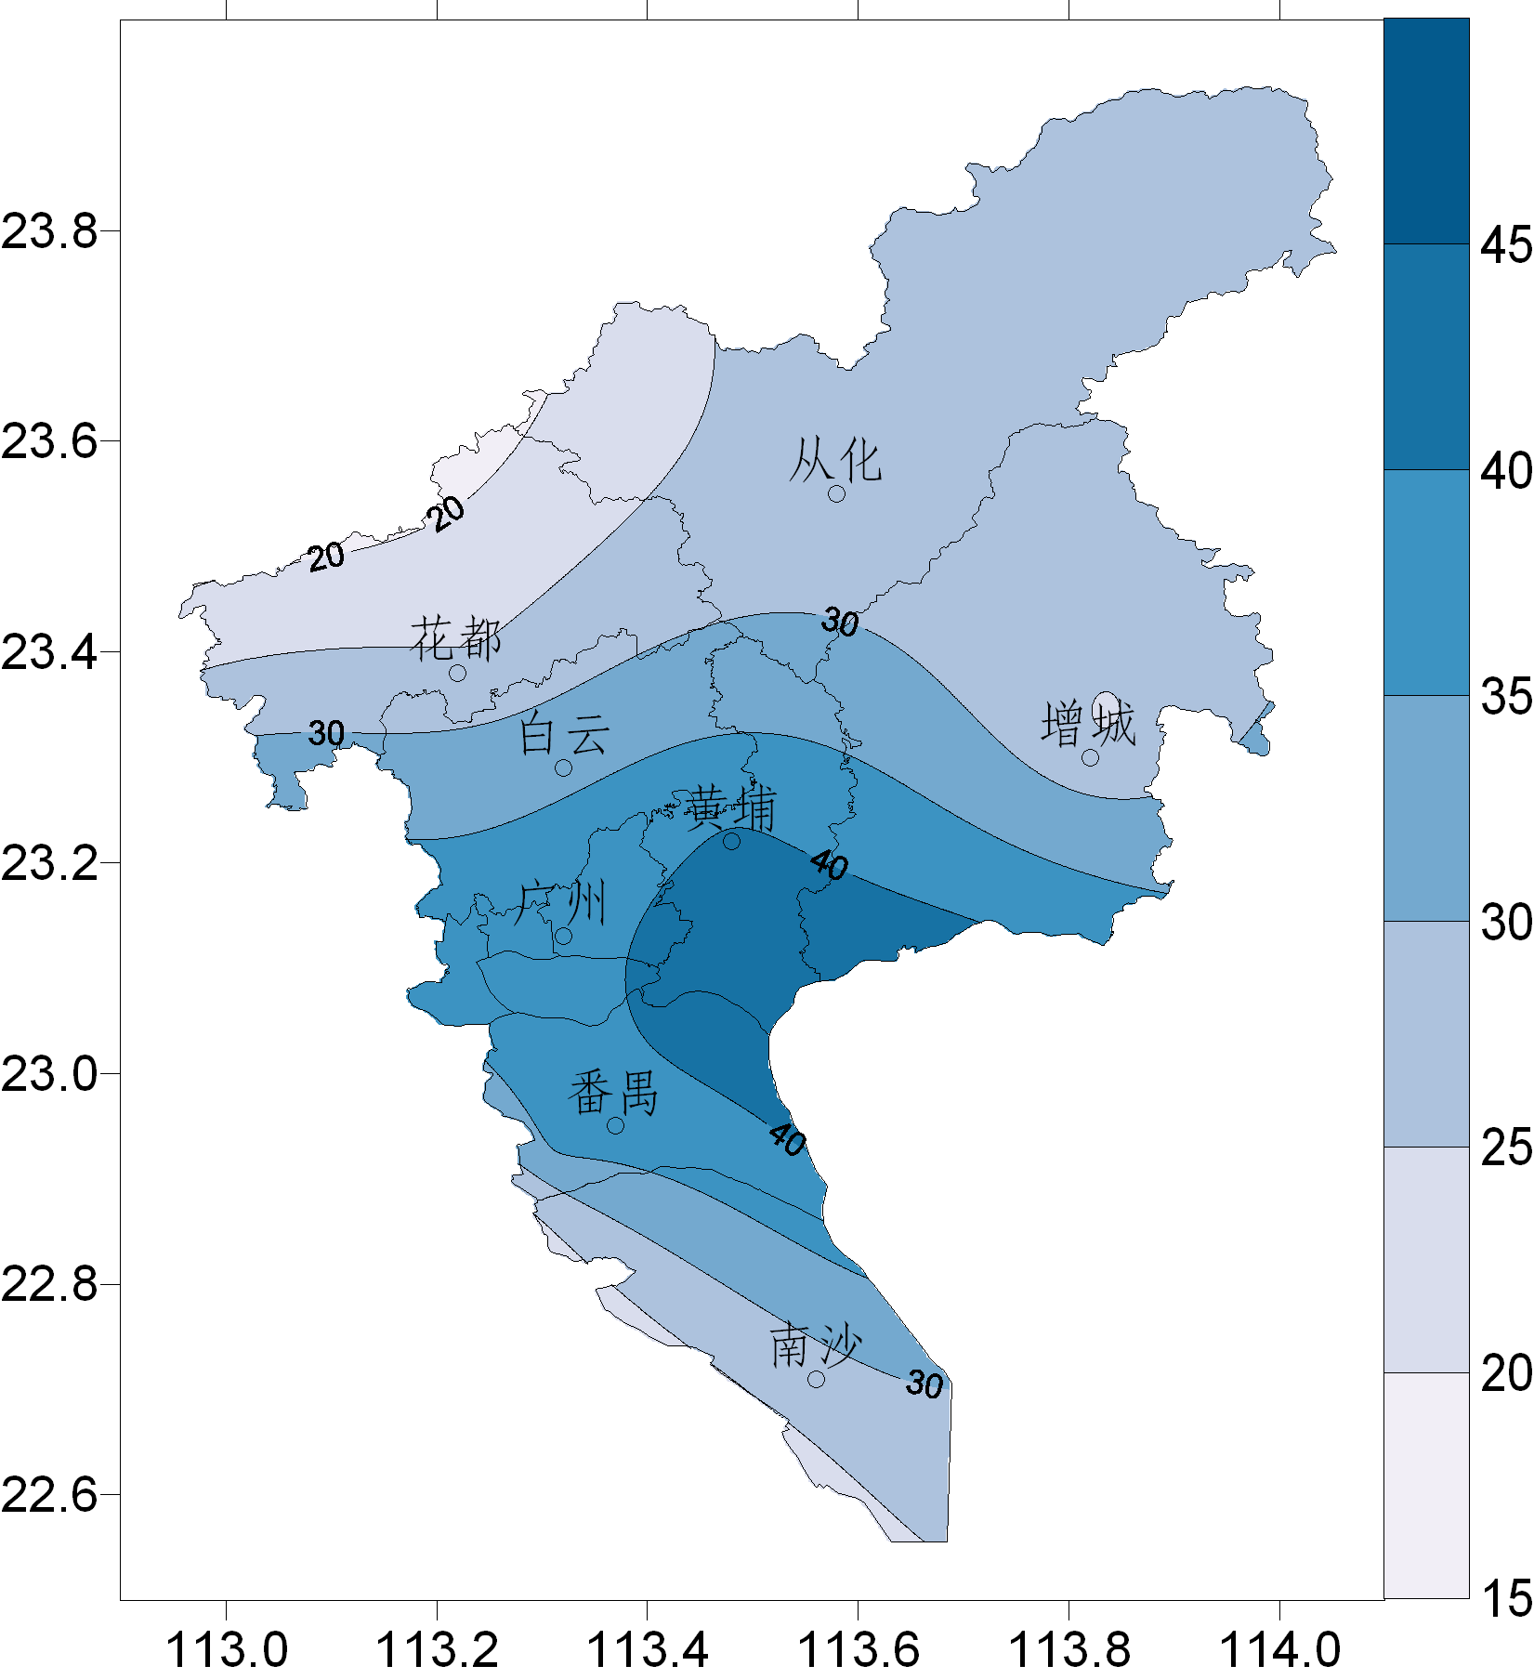 | 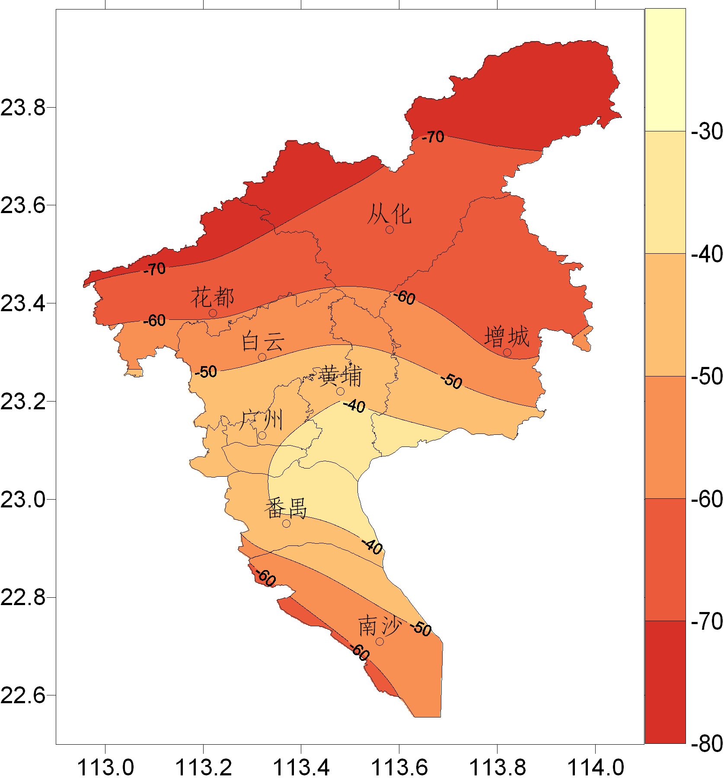
图4 2015年2月降水量分布（毫米） | 图5 2015年2月降水距平百分率分布（%）

表1 2015年2月广州市气象要素一览表
站名 | 平均气温（℃） | 气温距平（℃） | 降水（毫米） | 降水距平百分率（%） | 雨日（d） | 雨日距平（d） | 日照时数（h） | 日照距平百分率（%） | 最低气温（℃） | 历史同期最低（℃）
花都 | 17.1 | 2.1 | 24.2 | -66 | 7 | -5 | 96.7 | 27 | 7.6 | 0.6
从化 | 15.8 | 1.4 | 27.2 | -69 | 8 | -4 | 74.4 | 3 | 2.4 | -0.6
广州 | 16.2 | 1.0 | 40.9 | -42 | 7 | -4 | 74.4 | 11 | 5.4 | 0.0
增城 | 16.9 | 1.7 | 24.5 | -67 | 5 | -6 | 90.7 | 11 | 6.1 | 0.7
番禺 | 17.5 | 2.0 | 36.4 | -42 | 7 | -4 | 73.0 | 0 | 8.9 | 1.0
注：广州站指广州市萝岗区水西村长平坳山头气象观测站

日照偏多
2015年2月，各区日照时数73.0～96.7小时。与常年同期相比，番禺、从化基本持平，其他各区偏多1～3成（表1）。
二、主要气候事件

冷空气偏弱，雾霾天气明显
月内我市冷空气强度较弱，未给我市带来明显降温天气。4～6日受中等冷空气影响，我市出现降温，并伴有小雨的降水，过程降温幅度3～5℃。8～9日受弱冷空气影响，我市气温有小幅下降，9日平均气温较8日下降1～3℃。此后全市平均气温一路攀升至22℃以上。
由于冷空气较弱，温高雨少，我市频繁地出现明显的雾霾天气。6～7日，我市出现大范围轻雾和灰霾天气，广州市气象台于7日悬挂灰霾黄色预警信号。10～13日我市继续出现轻雾和中度灰霾天气，广州市气象台11日再次悬挂灰霾黄色预警信号。受暖湿气流影响，15日夜间，我市普遍出现大雾天气，其中花都、从化、增城、萝岗部分时段能见度低至0.1公里。16日早晨从化、增城出现了能见度低于1公里的大雾。

下旬出现明显降水
22～23日，受低层切变线和暖湿气流共同影响，我市出现中到大雨，局部暴雨的降水过程。根据广州市气象站网监测，22日08时至24日08时，全市有72个站点录得25毫米以上的累计雨量，其中有7个站点录得大于50毫米的累计雨量，荔湾区省实芳村校区站录得全市最大累积雨量62.0毫米，22日18时，番禺区大学城广州大学站录得小时雨量34.6毫米，为该过程最大小时降水量。
三、气候对各行业的专题影响评价

气候与农业
2月气温显著偏高、日照充足，光温条件有利于冬种作物生长及早稻播种出苗；我市大部分地区蓄水充足，灌溉条件良好，降水少对冬种作物影响有限。目前大部分地区作物生长正常，综合评价本月农业气象条件为良好。

气候与交通
15～16日，正值春运出行高峰期，我市遭遇了雾霾天气，白云机场出现航班延误。受2月15日夜间广州、桂林、武汉等机场大雾天气影响，南方航空公司飞往当地的多个航班返航或备降临近机场，并于2月16日午夜2点45分启动航班大面积延误黄色预警。截至16日中午11时，白云机场延误出港航班27班；至16日16时，白云机场出港延误航班18班，进出港取消14班。

